安全可用性值班巡检手册

目 录
1 文档说明 3
1.1 目的 3
1.2 适用范围 3
1.3 相关文档 3
2 网络规划 3
3 系统相关部署规划 4
3.1 计算资源规划 4
3.2 网络资源规划 5
3.3 存储资源规划 5
3.4 备份资源规划 6
3.5 操作系统部署规划 6
3.5.1 操作系统版本 6
3.5.2 操作系统安装配置 6
3.5.3 操作系统用户口令管理 7
3.5.4 操作系统文件系统配置 7

快速排查

快速检查
1）长亭WAF状态检查
2）SSL网关连接数、ntp检查
标准：同一组SSL设备之间连接数差距小于300，且连接数小于50000
3）签名服务器性能检查

排查方法：
登录二中心OCS系统，访问主机4.10.10.38（自动代填账号密码）
在目录/home/security/ssl下，执行命令./check_ALL.sh，执行效果如下：
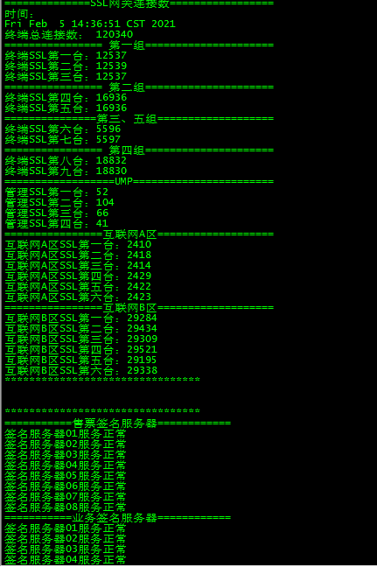

标准排查操作

ssl网关标准排查
1、性能指标检查
登陆到NSAE的管理界面，选择仪表盘，在系统仪表盘中通过系统状态页面即可查看系统的响应状态参数，包括“CPU使用率”、“网络内存利用率”、“硬盘利用率”、“每秒连接数”。
正常标准：
CPU利用率 <= 60%
内存利用率 <= 60%
硬盘利用率 <= 75%
每秒连接数 >= 2500
异常处置方式：
内联网通过F5 disable方式网络隔离。其他通过关闭网络端口方式隔离。
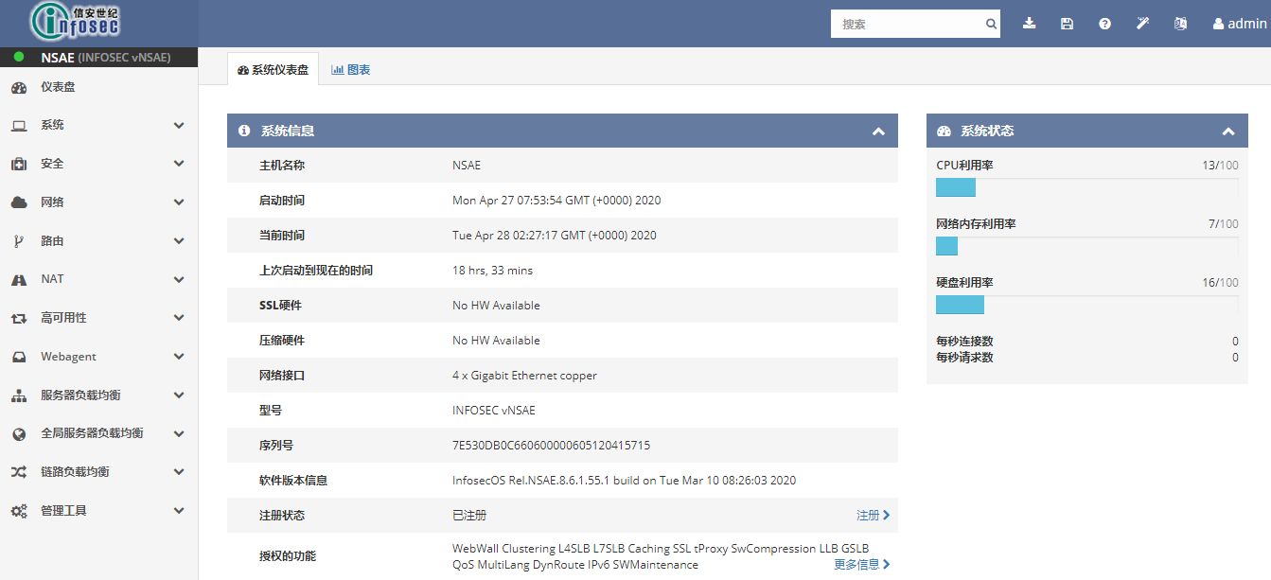

2、后台服务状态检查
查看后台服务器状态（管理页面-服务器负载均衡-后台服务）
正常标准：
启用后台服务、up/down状态均为绿色
异常处置方式：
- 单一后台服务down 通知业务检查系统服务可用性
- 所有后台服务down 内联网通过F5 disable方式网络隔离。其他通过关闭网络端口方式隔离。

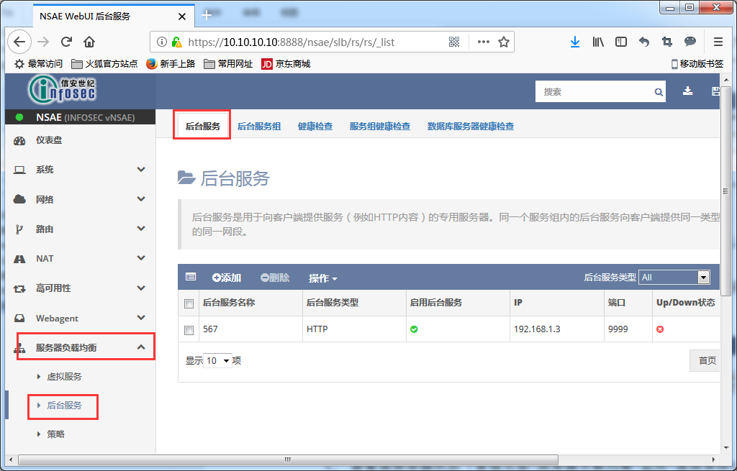

3、虚服务状态检查
查看虚服务器状态（管理页面-服务器负载均衡-虚拟服务）
正常标准：
启用虚拟服务均为绿色
异常处置方式：
- 单一虚服务down 通知业务检查系统服务可用性
- 所有虚服务down 内联网通过F5 disable方式网络隔离。其他通过关闭网络端口方式隔离。

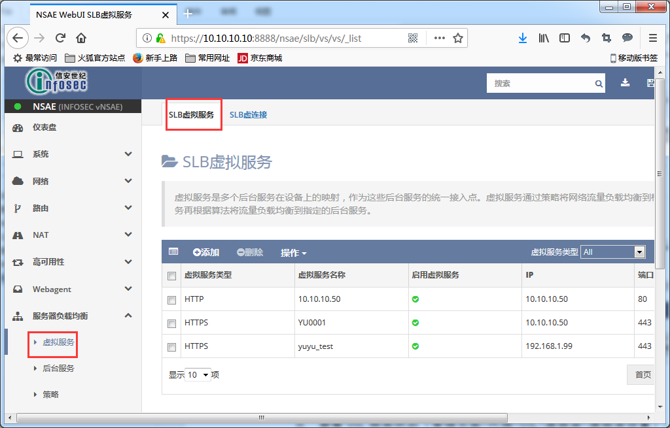

4、连接数监控
查看SSL设备实时连接数
正常标准：
- SLB虚拟服务
同组的多台设备current connection count差距不超过200
- 后台服务
后台服务 current connection count 存在连接

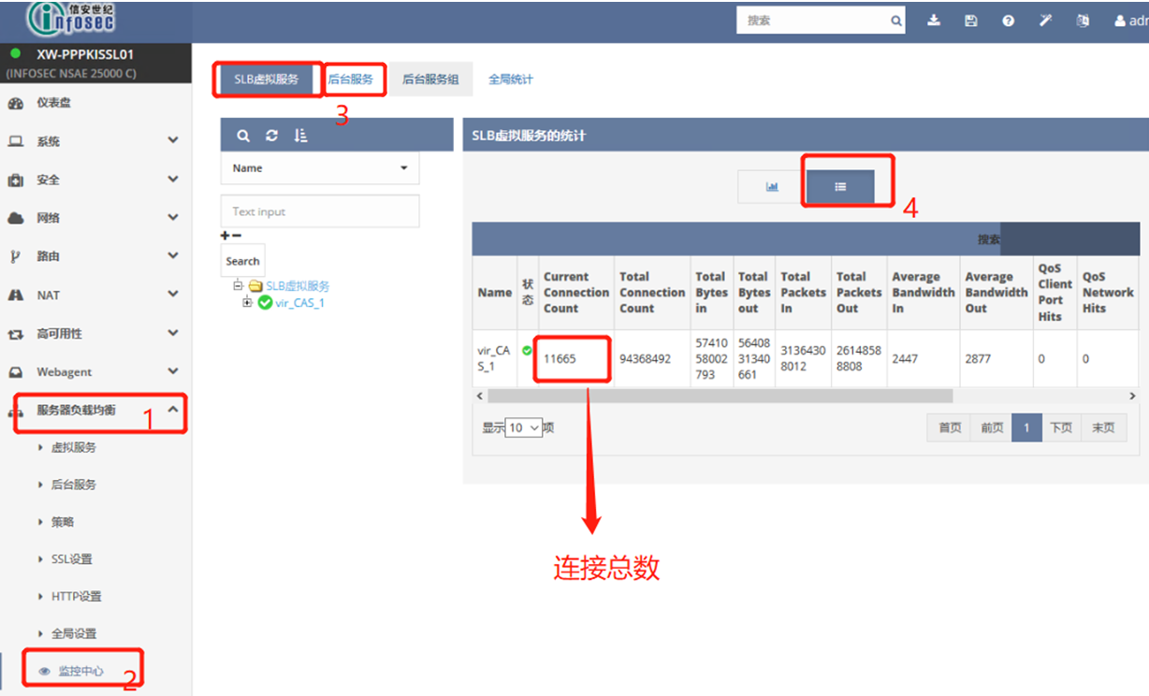
异常处置方式：
内联网通过F5 disable方式网络隔离。其他通过关闭网络端口方式隔离。

5、日志缓存查看
正常标准：
查看日志缓存中，不存在故障时段的ERROR级别日志。
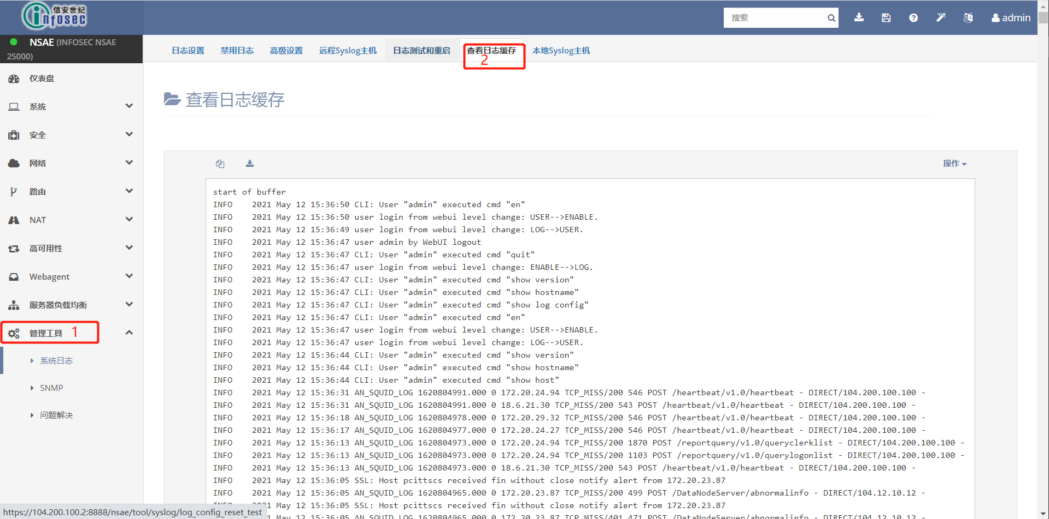

6、SSL加速卡排查
- 命令行登录
使用xshell或CRT工具SSH连接服务器，密码从keepass获取。
输入命令：ssh admin@IP
- 命令行查看设备信息
登录设备后。
输入命令：en
按两次回车，进入enable模式。

- 输入命令：conf t

- 输入SSL加速卡查询命令
输入命令：show statis sys
正常标准：
SSL core utilization <= 60%
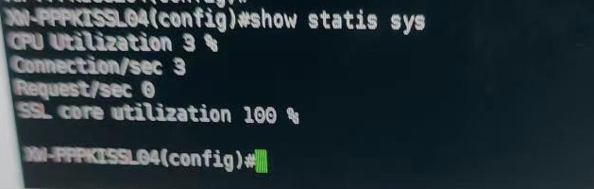
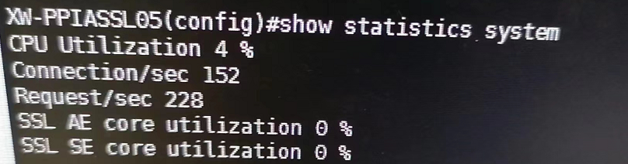
异常处置方式：
内联网通过F5 disable方式网络隔离。其他通过关闭网络端口方式隔离。
7、其他硬件监控指标
当出现SSL设备硬件告警，如风扇、电源告警后，需对存在隐患的设备进行隔离。
异常处置方式：
内联网通过F5 disable方式网络隔离。其他通过关闭网络端口方式隔离。

应急处置
- 内联网SSL设备故障定位到设备后，优先采用F5 disable方式对故障设备进行隔离。
登录F5设备，选择Pools
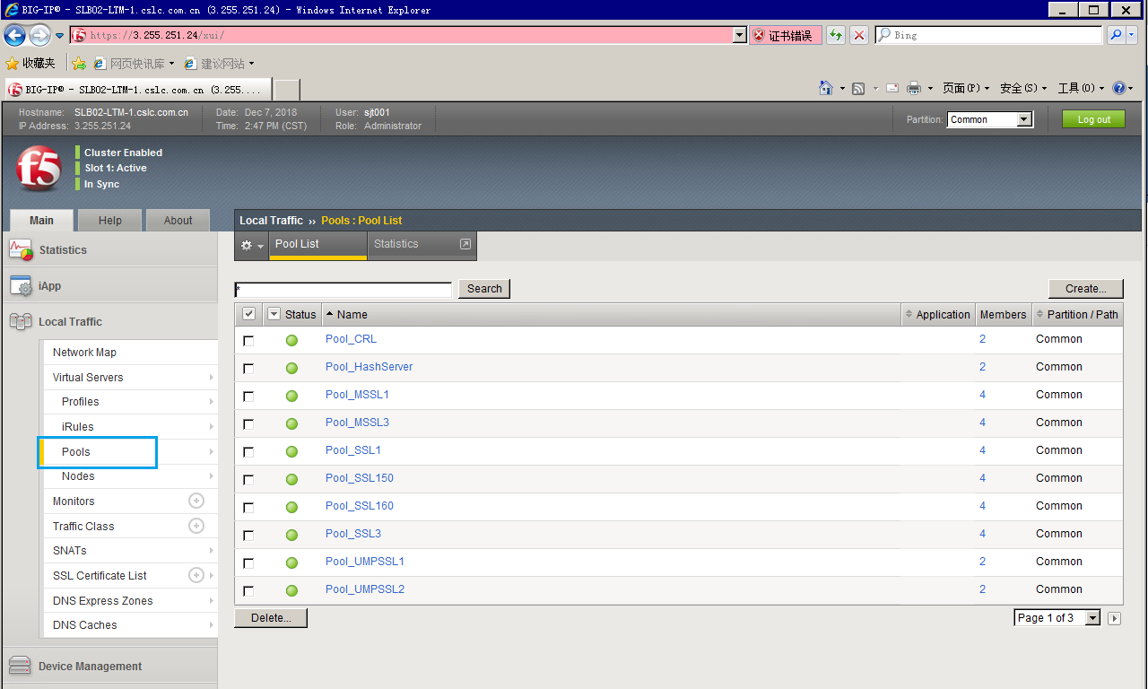

选择Pool_SSL-Members,disable故障的ssl地址
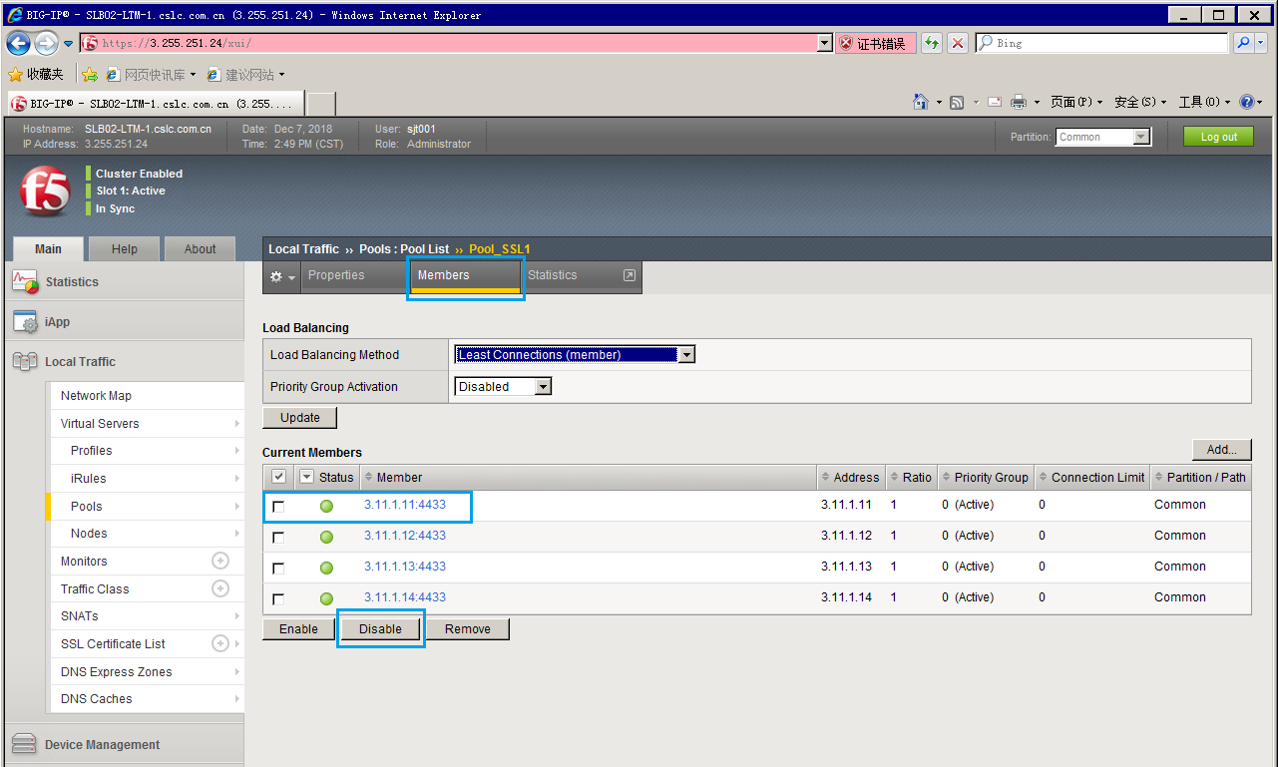

把配置信息同步到其他F5
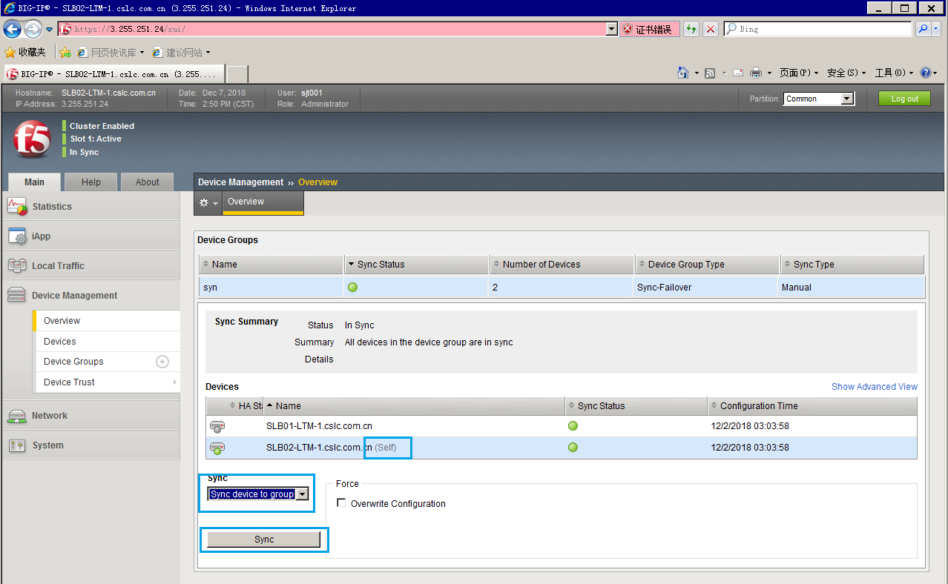

- 针对互联网A区、互联网B区、外联网区域SSL设备，因承载业务数量多，采用down交换机端口方式进行隔离。
参考如下：
序号 | SSL网关IP地址 | 接入交换机IP | 端口
1 | 4.101.6.1 | 4.255.253.9 | 10GE1/3/0/12
2 | 4.101.7.1 |  | 10GE1/3/0/14
3 | 4.102.201.1 | 4.255.253.139 | GE1/0/1
4 | 4.102.202.1 |  | GE1/0/2
5 | 4.102.203.1 |  | GE1/0/3
6 | 4.102.204.1 |  | GE1/0/4
7 | 4.102.205.1 |  | GE1/0/5
8 | 4.102.206.1 |  | GE1/0/6
9 | 4.103.201.1 | 4.255.253.140 | GE1/0/1
10 | 4.103.202.1 |  | GE1/0/2
11 | 4.103.203.1 |  | GE1/0/3
12 | 4.103.204.1 |  | GE1/0/4
13 | 4.103.205.1 |  | GE1/0/5
14 | 4.103.206.1 |  | GE1/0/6

网络操作参考：
操作前和安全确认好故障SSL网关IP地址，从下述步骤中根据确认情况，执行对应端口关闭操作。其中X为实际关闭端口号。
XWECSW01(4.255.253.9)
system-view
interface 10GE1/3/0/x
shutdown
quit

commit

XWBASW-B1F01(4.255.253.139)
system-view
interface GE1/0/x
shutdown
quit

XWLASW-B1M02(4.255.253.140)
system-view
interface GE1/0/x
shutdown
quit

恢复步骤，根据关闭实际情况，开启对应端口。
XWECSW01(4.255.253.9)
system-view
interface 10GE1/3/0/x
undo shutdown
quit

commit

XWBASW-B1F01(4.255.253.139)
system-view
interface GE1/0/x
undo shutdown
quit

XWLASW-B1M02(4.255.253.140)
system-view
interface GE1/0/x
undo shutdown
quit

签名服务器标准排查
登录信息
描述 | 登录地址
售票签名第一台 | http://4.12.0.31
售票签名第二台 | http://4.12.0.32
售票签名第三台 | http://4.12.0.33
售票签名第四台 | http://4.12.0.34
售票签名第五台 | http://4.12.0.35
售票签名第六台 | http://4.12.0.36
售票签名第七台 | http://4.12.0.37
售票签名第八台 | http://4.12.0.38
业务系统签名第一台 | http://4.12.0.61
业务系统签名第二台 | http://4.12.0.62
业务系统签名第三台 | http://4.12.0.63
业务系统签名第四台 | http://4.12.0.64
主中心核心生产签名第一台 | http://3.12.0.71
主中心核心生产签名第二台 | http://3.12.0.72
主中心核心生产签名第三台 | http://3.12.0.73
主中心核心生产签名第四台 | http://3.12.0.74
主中心核心生产签名第五台 | http://3.12.0.75
主中心核心生产签名第六台 | http://3.12.0.76
主中心核心生产签名第七台 | http://3.12.0.77
主中心核心生产签名第八台 | http://3.12.0.78
AB系统数字签名服务器-类型A第一台 | http://4.60.12.108
AB系统数字签名服务器-类型A第二台 | http://4.60.12.109
支付系统数字签名服务器-类型A第一台 | http://4.60.13.3
支付系统数字签名服务器-类型A第二台 | http://4.60.13.4

登录方式一：
远程桌面登录4.255.10.138，从4.255.10.138使用ie浏览器访问控制台登录，账号密码通过keepass查询。

登录方式二：
远程桌面登录3.20.10.145，从3.20.10.145使用ie浏览器访问控制台登录，账号密码通过keepass查询。

1、系统状态查看
点击系统管理菜单中的系统状态查看，界面显示如下：
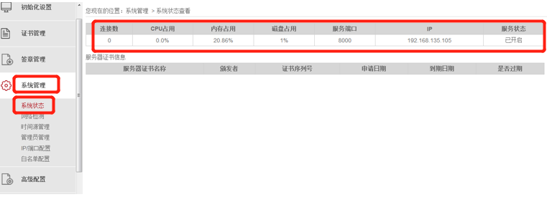
系统管理-系统状态
正常标准：
连接数 <= 3000
CPU占用 <= 75%
内存占用 <= 60%
磁盘占用 <= 75%
服务状态 已启用

处置方式：
签名设备指标超过正常标准后，需要对其在F5设备进行隔离。

LDAP标准排查
描述 | ip地址 | 登录地址
主LDAP服务器第一台 | 4.10.10.31 | ladpbrowser
主LDAP服务器第二台 | 4.10.10.32 | ladpbrowser
终端使用的从目录服务器第一台 | 4.12.0.11 | ladpbrowser
终端使用的从目录服务器第二台 | 4.12.0.12 | ladpbrowser
终端使用的从目录服务器第三台 | 4.12.0.13 | ladpbrowser
终端使用的从目录服务器第四台 | 4.12.0.14 | ladpbrowser
终端使用的从目录服务器第五台 | 4.12.0.15 | ladpbrowser
终端使用的从目录服务器第六台 | 4.12.0.16 | ladpbrowser
终端使用的从目录服务器第七台 | 4.12.0.17 | ladpbrowser
终端使用的从目录服务器第八台 | 4.12.0.18 | ladpbrowser
证书作废列表服务器（CRL） | 4.11.0.11 | ladpbrowser
证书作废列表服务器（CRL） | 4.11.0.12 | ladpbrowser
打开二中心OCS系统中ldapbrowserlbe 工具，连接LDAP查询数据，返回查询结果即为正常。
LDAP session均已配置，打开ldapbrowser应用，可通过点击edit确认ldap服务器信息：
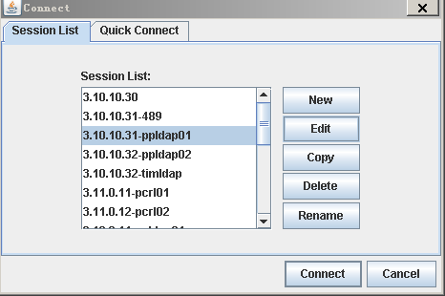
Edit界面
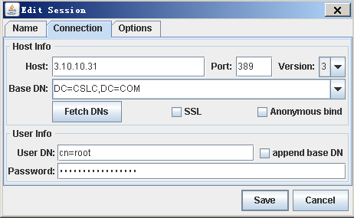
点击connect，能正常返回数据列表，说明ldap应用正常，如下图所示，
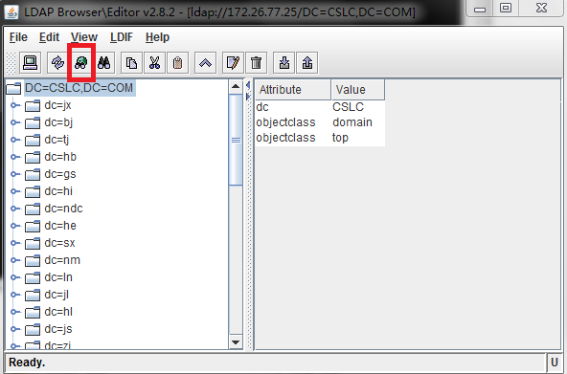

Webseal标准排查
登录信息
描述 | 登录地址
核心生产WEBSEAL服务器 | 4.13.10.91
核心生产WEBSEAL服务器 | 4.13.10.92
核心生产WEBSEAL服务器 | 4.13.10.93
核心生产WEBSEAL服务器 | 4.13.10.94
IPSEC转TLS WEBSEAL服务器 | 4.13.10.66
IPSEC转TLS WEBSEAL服务器 | 4.13.10.67
登录方式
使用xshell登录
服务状态检查
以root用户执行以下命令：pdweb status
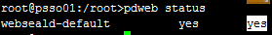
正常值：白色高亮部分字符为YES时，服务正常。
异常值：白色高亮部分字符为NO时，服务未启动。

应急处置：
设备服务异常时，通过F5进行隔离。

PKI系统标准排查
登录信息
描述 | 登录地址
CA系统加密机 | 4.10.1.51
CA系统加密机 | 4.10.1.52
CA系统服务器 | 4.10.1.11
CA系统服务器 | 4.10.1.12
CA数据库 | 4.10.1.21
CA数据库 | 4.10.1.22

登录二中心OCS系统，使用远程桌面工具访问4.10.1.81，使用桌面的xshell工具
打开xshell会话4.10.1.11
在目录/NAS/CA/script下，执行命令./ check_CA.sh，执行效果如下：
检查服务状态：
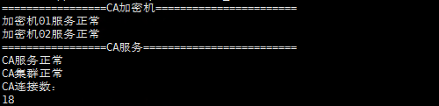
结果中包含CA加密机和CA服务。
输出结果‘正常’，代表设备运行正常，
如输出‘异常’，代表对应设备可能存在问题，需详细排查。

认证接口标准排查
登录信息
描述 | ip地址 | 登录地址
UMP登录认证接口 | 4.10.10.11 | https://4.10.10.11:9043
UMP登录认证接口 | 4.10.10.12 | https://4.10.10.11:9043
UMP登录认证接口 | 4.10.10.16 | https://4.10.10.16:9043
UMP登录认证接口 | 4.10.10.17 | https://4.10.10.17:9043
电彩平台登录认证接口 | 4.10.10.51 | https://4.10.10.51:9043
电彩平台登录认证接口 | 4.10.10.52 | https://4.10.10.52:9043
接口应用运行监控
1、接口应用测试检查
使用浏览器访问地址:
http://IP:9080/csl-4a-service/services/soap/terminal?wsdl
输入用户名密码后（wasadmin，密码keepass查询），返回如下图所示页面，代表服务运行正常：
